Skautský boj proti leukémii letos slaví plnoletost. O víkendu budou kluci a holky mýt okna autům na benzínkách již po osmnácté

O víkendu 11. - 13. září se čerpací stanice po celé České republice opět zaplní skauty. Uskuteční se totiž již 18. ročník tradiční sbírky Společně proti leukémii! Skauti a skautky v „krvavě“ rudých tričkách budou projíždějícím autům umývat okna a řidiči jim na oplátku mohou vhodit dobrovolný příspěvek do zapečetěné kasičky. Na benzínky se letos kluci a holky vypraví netypicky v září, nadšení jim ale nechybí. Řidiči je mohou potkat na pětatřiceti místech.

„Letošní ročník benzínkové sbírky je tak trochu netradiční. V minulých letech se konala vždy v červnu, letos jsme ji ale kvůli pořádání celorepublikového setkání Obrok v Liberci posunuli na září. Navíc slaví osmnáctiny, a to už je něco. Komu jinému se za ‚dětství‘ podaří přispět na dobrou věc více než osm milionů korun?“, řekl s úsměvem celostátní koordinátor sbírky, skautský vedoucí Miroslav Martinek.

Sbírka Společně proti leukémii, kterou pořádá Junák – český skaut a Nadace pro transplantace kostní dřeně, se poprvé uskutečnila v roce 1998. Za sedmnáct předchozích ročníků skauti a skautky přispěli na účet nadace částkou 8.264.785,- korun.

„Výtěžek po skončení sbírky poputuje na konto Nadace pro transplantace kostní dřeně. Slouží k rozšiřování Českého národního registru dárců kostní dřen. Cílem sbírky je pomoc lidem postiženým leukémií a dalšími nemocemi krvetvorby,“ dodal Martinek.

Zatímco samotnou transplantaci kostní dřeně platí zdravotní pojišťovny, vyhledání vhodného dárce – a s tím spojené vytvoření registru potenciálních dárců kostní dřeně – je hrazeno pouze z prostředků, které se podaří nadaci získat od dárců a sponzorů. Jen vyšetření důležitých transplantačních HLA znaků nových dárců každoročně přijde na tři miliony korun.

A protože celá sbírka a především boj s leukémií souvisí s krví, budou „krvaví“ i sami skauti – na benzínkách je poznáte podle triček, která barvou připomínají krev.
Kde se sbírka Společně proti leukémii! uskuteční ve Vašem okolí?

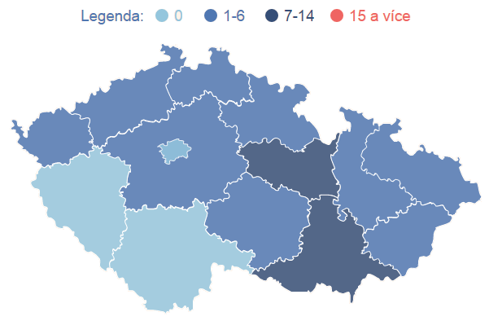
Počty sbírek:

Sbírky ve Vašem městě/kraji:

- 4x Brno
- Hodonín
- Hustopeče
- Mutěnice
- Pohořelice
- Ratíškovice
- Vracov
- Vyškov
- Aš
- Chotěboř
- Moravské Budějovice
- Červený Kostelec
- Česká Lípa
- 2x Frýdek-Místek
- Ostrava
- Nový Jičín
- 3x Prostějov
- Zábřeh
- Dolní Újezd
- Litomyšl
- 3x Moravská Třebová
- Dolní Dobrouč
- 2x Žamberk
- Kutná Hora
- Uherský Brod
- Děčín

Více informací na www.skaut.cz/protileukemii a na www.facebook.com/protileukemii

